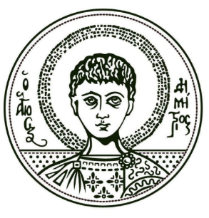
ΑΡΙΣΤΟΤΕΛΕΙΟ ΠΑΝΕΠΙΣΤΗΜΙΟ ΘΕΣΣΑΛΟΝΙΚΗΣ
ΣΧΟΛΗ ΘΕΤΙΚΩΝ ΕΠΙΣΤΗΜΩΝ
ΤΜΗΜΑ ΜΑΘΗΜΑΤΙΚΩΝ

Α Ν Α Κ Ο Ι Ν Ω Σ Η
Την Παρασκευή 16 Μαρτίου 2018 στην Αίθουσα Μ2 του Τμήματος Μαθηματικών (Σχολή Θετικών Επιστημών, 3^{ος} όροφος) θα γίνει η Δημόσια Υποστήριξη της Διδακτορικής Διατριβής του κ. ΙΩΑΝΝΙΔΗ Ευάγγελου.

Τίτλος της Διατριβής: « Μοντελοποίηση Δικτύων Γνώσης »
«Modeling Knowledge Networks»

Ώρα Έναρξης Παρουσίασης: 12:00

Η Τριμελής Συμβουλευτική Επιτροπή:
- Ιωάννης Αντωνίου, Καθηγητής
- Πολυχρόνης Μωυσιάδης, Ομότιμος Καθηγητής
- Νικόλαος Φαρμάκης, τ. Αναπληρωτής Καθηγητής

Με Τιμή
Ο Επιβλέπων Καθηγητής
Ιωάννης Αντωνίου

